基于曲线相似度的供热过程评价
孙志伟¹，冯海波¹，王富全²，单渊博¹，董亮亮¹
（1. 天津科技大学计算机科学与信息工程学院，天津 300457；2. 宏源热力有限公司，天津 300457）
摘 要：燃煤燃气供热是我国北方主要的供暖方式，而对供热锅炉历史数据的分析将有利于提高锅炉的供热效果。用历史气象数据计算一条参考曲线，分析实际出水温度曲线与参考曲线的相似度，对其三种属性相似度进行分析并给出计算方式建立供热效果评价模型。结果表明此模型对于锅炉系统的供热效果有较好的评价结果，可以为锅炉管控人员提供决策支持和分析依据。
关键词：供热系统； 曲线相似度；评价模型
中图分类号： 文献标志码： 文章编号：1672-6510（0000）00-0000-00
Evaluation Model of Heat Supply Effect based on Discrete Fréchet Distance
Sun Zhiwei¹，Feng Haibo¹，Wang Fuquan², Shan Yuanbo¹，Dong Liangliang¹
(1. College of Computer Science and Information Engineering, Tianjin University of Science & Technology, Tianjin 300457, China; Hongyuan Heating Power Company)
Abstract: Coal fired gas heating is the main way of heating in the north of China, and the analysis of the historical data of the heating boiler will help to improve the heating efficiency of the boiler. A reference curve calculated using historical meteorological data, the analysis of the similarity of the actual water temperature curves and the reference curve, of three attribute similarity of analysis and gives calculation method to establish the evaluation model of the heating effect. The results show that the model has a good evaluation result for the heating effect of the boiler system, and can provide the decision support and analysis basis for the boiler control personnel.
Key words: heating system；curve similarity；evaluation model

随着供热行业自动化水平的不断提高，“十二五”规划节能减排的进行，我国的城市供热生产过程在一定程度上实现了自动控制，供热品质得到改善，能源利用率得到提高。但大量的供热锅炉运行现场依然是粗放管理，能耗较高，能源浪费严重，对已有的大量运行数据缺乏深层次分析与利用，缺乏切实可靠的量化评价体系，难以满足管理者实时掌握考评状况和调整运行策略的需求。研究供热锅炉评价系统对推进节能减排、减少锅炉运行成本都具有重要意义。
诸多学者已经对锅炉运行参数进行数据分析，利用数据挖掘等技术展开了一系列工作。孙群丽等对锅炉运行数据进行关联规则挖掘，提供了几组在不同负荷及外部条件下的最优运行方式与参数控制^{[2]}；郑斌祥等通过建立宝钢能源数据仓库对时序数据挖掘的离群挖掘、相似性挖掘、规则挖掘和趋势挖掘等算法进行了系统深入的研究^{[3]}；路海昌等通过对时间序列进行相空间重构，建立了基于支持向量回归的时序数据预测模型，从而实现对锅炉输出参数的预测^{[4]}。
本文根据专家建议或预测的供热参考曲线，分析与出水温度曲线的相似度，为了适应不同的供热行为，将其分解为趋势变化、平移和伸缩三个属性相似度并给出相应计算方式，建立燃气锅炉供热效果的评价模型。通过实验分析，证明了此评价模型的有效性，为燃气供热锅炉系统的相关管控人员提供了决策依据。

出水温度与参考曲线分析

1.1 出水温度参考曲线
锅炉系统管控人员根据多年的运行经验，会制定一个标准作为锅炉出水温度的参考，通常为室外温度的线性相关曲线，我们称之为参考曲线。实际中会有更多的天气因素对供热用户的采暖需求产生影响，而供热公司也需要根据用户的作息规律、生活习惯对供热行为作出调整。
为了更好的评价供热过程，有必要定义一条参考曲线，并对出水温度曲线与参考曲线分析，评价供热行为，并给出可视化的结果。参考曲线主要由室外温度、风速、日照、时间段偏移四个因素构成。室外温度、风速以及日照分别是供热区域的天气条件，将直接影响用户的采暖需求。而时间段偏移是供热公司依据用户的生活习惯、作息规律、上班或在家的情况进行适度的调控，减少能源浪费。此外，锅炉房的出水在流经换热站再抵达用户时会产生一定的传播延时，我们还需要对参考曲线的时刻数据进行延时调整。
参考曲线主要是根据专家经验（参考供热用户室内温度的反馈）或根据统计分析进行预测得到。包括的因素主要有：室外温度、风速、日照、时间段偏移等，并依据供热公司多年的运行经验采用不同的偏移量作为锅炉出水温度的参考曲线:
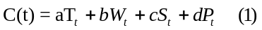
式中t为一天中的某个时刻，T_{t}、W_{t}、S_{t}、P_{t}分别为t时刻的室外温度、风速、日照和时间段偏移，a, b, c, d分别为四种条件因素的偏移值，结合供热地区，供热用户特点综合分析设定。

1.2 出水温度及参考曲线相似度
将出水温度曲线（A）与参考曲线（B）进行曲线相似度分析，可以得出此系统的供热效果，为锅炉管控人员提供参考。
两条曲线间主要存在趋势变化、平移和伸缩的关系。因此，出水温度曲线及参考曲线的相似度问题可以分解为对这三种属性相似度的计算问题。在供热数据中，曲线间的差异也代表了不同的供热行为：趋势变化主要反映了锅炉系统能否按照天气条件进行合理的调控，如图1中（1）所示，曲线A的整体趋势与曲线B差异较大；图1中（2）反映了曲线间的平移问题，曲线A较曲线B在横坐标上整体延后，在供热数据上，横坐标的平移代表了出水温度与参考曲线的延时情况，纵坐标的平移代表了出水温度与参考曲线的温差情况；图1中（3）反映了曲线间的伸缩问题，曲线A较曲线B在横坐标上更为紧凑，最值之间的差值较小。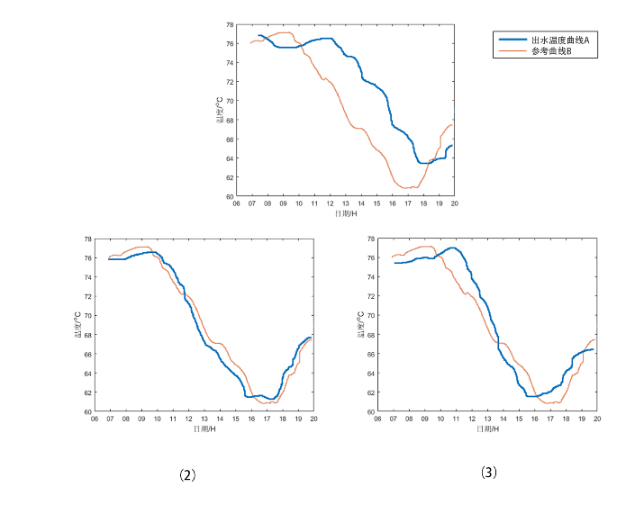

本文对曲线间的三种属性相似度分别进行计算，将三种度量进行加权得到整体的相似度，对供热效果进行评价。
图1 出水温度曲线与参考曲线关系图

供热效果评价

2.1 出水温度曲线与参考曲线的趋势变化
两条曲线趋势变化相同，可以认为锅炉系统能按照天气变化、时间变化作出合理的调整，出水温度可以使用户在不同的天气下得到最合适的室温。对两条曲线趋势的分析，可以被认为是曲线的相似性问题。
曲线的相似性测度一般有两种方法：距离测度法和相似性函数法。相似性函数是用函数的方法来表征两曲线相似的程度，主要有夹角余弦和相关系数等方法，但由于供热数据受天气和地域影响较大，很难拟合成相应的曲线函数，而距离测度法主要有Euclidean距离、Minkowsky距离、Hausdorff距离、Frechet距离等，其中，Hausdorff距离和Frechet距离主要用来计算俩个点集间的相似性，但Hausdorff距离忽略了点集的时间序列问题，基于供热系统时序数据的特点，本文采用Frechet距离作为曲线趋势变化属性相似度的度量。
Fréchet 距离由 M. Fréchet提出，描述了两质点分别沿着2条给定曲线以任意速度单向运动时，二者之间的最短距离^{[9]}。Axel Mosig和Michael Clausen曾将Fréchet 距离与变换群的交叉子集结合，应用到判别两条曲线的相似性上^{[6]}，曹凯等引入Frechet距离进行云规则推理，设计了一种智能地图匹配算法^{[11]}。Eiter 和 Mannila在连续 Fréchet 距离的基础上提出了离散 Fréchet 距离^{[10]}的定义 , 而朱洁等考虑了离散Frechet距离的关键特征峰值点，减少了算法的复杂度并将其运用到了手写签名验证上^{[8]}，收到了一定的效果。
离散Fréchet距离定义如下：
（1） 给定1个有n个至高点的多边形链P=<P₁,P₂,P₃,...,P_{n}>，1个沿着P的k步，分割P的峰值点成为k个不相交的非空子集{P_{i}}_{i=1,…,k}，使得P_{i}=<P_{ni-1+1},…,P_{ni}>和1=n₀<n₁<…n_{k}=n
（2） 给定2个多边形链A=<a₁,…,a_{m}>，B=<b₁,…,b_{n}>，1个沿着A和B的组合步是1个沿着A的k步{A_{i}}_{i=1,…,k}和1个沿着B的k步{B_{i}}_{i=1,…,k}组成，使得对于1≤i≤k，且A_{i},B_{i}中有1个恰好包含1个至高点。
（3） 1个沿着链A和B的组合步W={(A_{i},B_{i})}的花费(cost)就是
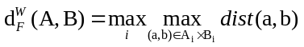
其中dist()为a,b间的欧氏距离，则链A和B间的离散Fréchet距离就是：
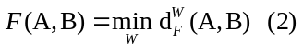

2.2 出水温度曲线与参考曲线的平移问题
出水温度曲线与参考曲线的平移为两者横纵坐标的差值，在供热系统中，横坐标的度量为时刻，时刻的平移为出水温度的延时问题，锅炉系统得到气象条件的反馈需要经过一定的时间延迟，此外根据预测也能使出水温度提前达到预定值；而纵坐标的度量为温度，体现在两条曲线的温差问题，具体为锅炉系统是否能按需达到预定温度以及在不需要较多热量时降低负荷减少能源浪费。

2.2.1延时
延时定义为两条曲线的n个同一维度上特征点间的时间差均值。而特征点的确定会对度量结果产生较大影响，考虑到供热锅炉数据的特点，在同一维度上很难找到成对的特征点。这里将两条曲线的峰值点作为我们的特征点对，分别计算出两条曲线的极大值，取其时间的差值作为延时，然后计算次大值的延时，依次计算出一段时间内的延时集合，最后将这些延时的均值作为延时度量：
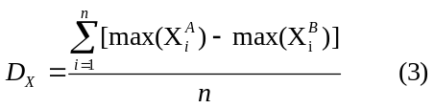
式中i为特征点的个数，A为实际出水温度，B为参考曲线，则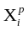为参考曲线在第i个极大值的时刻。

2.2.2 温差
温差主要表现在参考目标温度较高时是否能满足采暖需求，温度较低时是否发生能源浪费。这里将分两方面考虑，曲线的极大值差和极小值差。
两条曲线极大值处的温差，能够判断供热效果，出水温度是否能按需达到采暖需求，为供热用户提供足够的热量。参考曲线温度较高时通常意味着用户在家或者气象条件不能提供较多自然热量，所以需要锅炉系统高负荷运转提供充足热量，也可以一定程度上减少客诉。
两条曲线极小值处的温差，能够判断供热锅炉系统是否节约能源。参考曲线温度较低时通常意味着，用户家中无人，或者室外温度等气象条件能提供较多自然热量，故锅炉系统需要降低运行负荷减少热量，节约能源降低运行成本。
综合上述两个方面将两条曲线的温差定义如下：
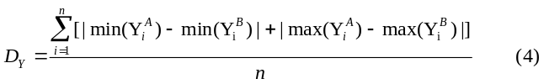
式中i为特征点的个数，A为实际出水温度，B为参考曲线，则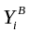为参考曲线在第i个极值点的温度。

2.3 出水温度曲线与参考曲线的伸缩问题
出水温度曲线与参考曲线的伸缩问题，在其横坐标上表现为锅炉系统对时间的掌控力，是否按统一节奏对锅炉系统进行调控，对天气情况的变化是否做出时间一致的操作；在其纵坐标上表现为锅炉系统对温度控制的灵敏度，在高低温转换时可以及时达到预期温度。
借助离差标准化的思想，极差可以完整的表现整体的数据跨度，将横纵坐标的极差比作为两条曲线的伸缩比，由于使用的是历史数据，不会产生越界问题，且能较好的反映数据整体的特点，对其横向伸缩比的计算方式如式（5）所示，对出水温度曲线和参考曲线的纵向伸缩比（E_{Y}）只需按式（5）计算相应纵坐标即可得到。
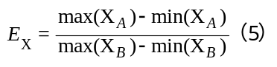
式中X_{A}为出水温度曲线的横坐标，X_{B}为参考曲线曲线的横坐标。

2.4 评价结果
将三种属性相似度共五个度量复合为出水温度曲线和参考曲线的相似度：
式中ω₁、ω₂、ω₃、ω₄、ω₅分别为趋势、横向平移、纵向平移、横向伸缩、纵向伸缩属性相似度的权值，可通过数据统计及最小二乘法得出。
本文通过分析出水温度曲线与参考曲线间的相似度，分别给出曲线的趋势、平移、伸缩三种属性相似度的计算方式，并将其复合为一个评价结果，用来评价锅炉系统的供热效果。

实验分析
本文利用天津地区供热公司提供的历史数据，对2015-2016年供热季的数据进行了分析，依据采暖需求，供热公司在夜间会将锅炉系统的出水温度维持在较低的水平，所以只对每天6:00至20:00的数据进行分析。由于自动采集系统的稳定性等原因会导致缺失值，错误值等离群点的出现，基于时序数据的特点，采用拉格朗日插值法来对数据进行预处理，以此作为实验的初始数据集。
现依据（1）式将数据计算出参考曲线，其中某日的甲锅炉房出水温度及其参考曲线的对比如图2所示。
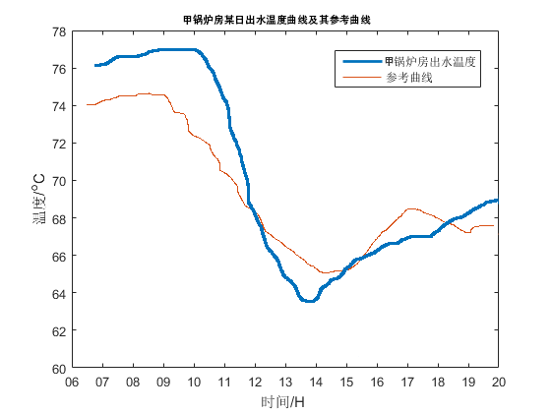
图2 甲锅炉房某日出水温度曲线及其参考曲线
表2 乙锅炉房三种属性相似度计算结果
参考曲线在上午7时达到极大值，为一天最冷的时间，用户在此时间段在家居多，所以需要提供较高热量。随着室外温度、日照等气象条件的提高，出水温度将逐渐降低，而在下午4时开始，供热公司考虑到更多用户将会回到家中，且室外温度和日照逐渐降低，所以调控锅炉出水温度增加偏移量，为用户提供更多热量。
然后将甲锅炉房的出水温度曲线与乙锅炉房的出水温度曲线分别与参考曲线进行相似度分析，依据（2）-（5）式计算出三种属性相似度共五个度量，部分结果如表1-2所示：
表1 甲锅炉房三种属性相似度计算结果
F D_{X} D_{Y} E_{X} E_{Y}
14.72 316.38 17.27 0.12 1.36
31.15 556.14 5.86 1.15 0.27
33.00 211.49 11.63 0.92 0.39
13.35 217.59 16.07 0.98 0.21
13.14 257.45 20.49 1.04 1.33
26.74 170.68 22.06 0.31 1.27
18.70 252.85 12.58 0.96 0.93
由表1-2可知，乙锅炉房在趋势变化(F)、平移（D_{X}、D_{Y}）以及伸缩（E_{X}、E_{Y}）上较甲锅炉房有更好的表现，在对数据库中的所有数据进行统计分析，并结合锅炉供热系统相关管控人员历史经验利用最小二乘法，确定（6）式中的复合度量参数值分别为：
F D_{X} D_{Y} E_{X} E_{Y}
15.22 23.71 2.76 0.03 0.11
09.55 36.31 6.79 0.02 0.55
11.65 42.53 6.55 0.26 0.21
10.63 64.59 1.19 0.38 0.37
14.53 25.21 4.98 0.46 0.11
07.25 22.85 3.40 0.06 0.42
12.32 45.83 5.85 0.23 0.18
ω₁ = 0.6, ω₂ = 0.2, ω₃ = 0.2, ω₄ = 200, ω₅ = 400
依据（6）式将五个属性相似度复合成为一个评价结果，如图3所示：（此图作何修改）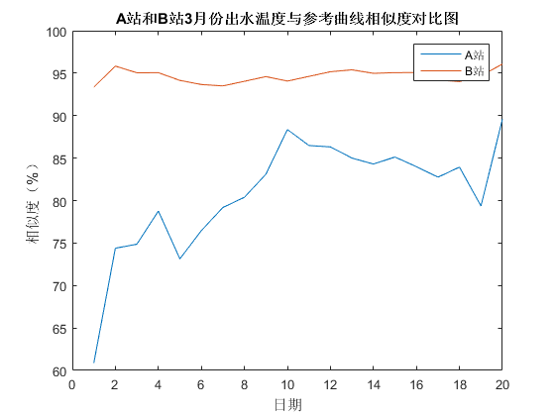
图3可以看出乙锅炉房在本文提出的评价模型上表现更为优秀，查询数据可知，甲锅炉房的单位耗气量为10.6，乙锅炉房的单位耗气量为9.5。实际运行中乙锅炉房采取了自动控制系统来调节出水温度，在考虑天气条件的同时还按照用户的作息规律在相应的时间段设置了温度偏移量，所以乙锅炉房的出水温度曲线在与参考曲线的相似度上更为接近，而甲锅炉房只是按照室外温度进行人工控制，管理较为粗放，其时效性表现较差。而其实际意义是乙锅炉房一定程度上减少了资源浪费，节约了能源，并为用户提供了较好的供热效果，这将对锅炉供热系统的相关管控人员提供极大的参考依据，对节能减排具有重大意义。
图3 甲、乙锅炉房20天出水温度曲线与参考曲线相似度对比

结论
为了提高锅炉系统的供热效果，达到节能减排的目的，本文建立了一个锅炉供热效果的评价模型。对锅炉房的出水温度曲线与参考曲线进行相似度分析，分解为趋势变化、平移和伸缩三种属相相似度，给出每个属性相似度的计算方式并复合为一个相似度度量建立评价模型。利用天津地区某供热公司提供的历史数据，对2015年供热季的数据进行分析，通过本文提出的供热效果评价模型将甲、乙锅炉房进行了实验，结果表明，本文提出的评价模型可以将人工控制和自动控制的锅炉房区分出来，并判断出较好的供热效果，这为供热锅炉系统的相关人员提供很好的决策依据，对锅炉系统节能减排具有较大意义。此外，锅炉系统的回水温度也是供热效果的评价因素之一，将出水和回水温度结合起来构建评价模型将会在今后的工作中继续完善。
参考文献
[1] 江亿, 彭琛, 胡姗. 中国建筑能耗的分类[J]. 建设科技, 2015(14):22-26.
[2] 张珊. 供热锅炉绩效评价及优化系统的研究[D]. 大连海事大学, 2013.
[3] 郑斌祥. 基于数据仓库的时序数据挖掘研究[D]. 上海交通大学, 2002.
[4] 路昌海, 刘贵松, 张明琤. 基于支持向量回归的锅炉出水温度时间序列预测[J]. 区域供热, 2014(6):18-22.
[5] HELMUT ALT, MICHAEL GODAU. COMPUTING THE FRÉCHET DISTANCE BETWEEN TWO POLYGONAL CURVES[J]. International Journal of Computational Geometry & Applications, 1995, 5(1):75-91.
[6] Axel Mosig, Michael Clausen. Approximately matching polygonal curves with respect to the Fréchet distance ☆[M]// STACS 2001. Springer Berlin Heidelberg, 2010:63-74.
[7] Holm L, Sander C. Mapping the protein universe.[J]. Science, 1996, 273(5275):595-602.
[8] 朱洁, 黄樟灿, 彭晓琳. 基于离散Fréchet距离的判别曲线相似性的算法[J]. 武汉大学学报:理学版, 2009, 55(2):227-232.
[9] Fréchet M M. Sur quelques points du calcul fonctionnel[J]. Rendiconti Del Circolo Matematico Di Palermo, 1906, 22(1):1-72.
[10] Eiter T, Mannila H. Computing discrete Fréchet distance. See Also[J]. See Also, 1994, 64(3):636-637.
[11] 曹凯, 唐进君, 刘汝成. 基于Fréchet距离准则的智能地图匹配算法[J]. 计算机工程与应用, 2007, 43(28):223-226.
[12] 江亿, 唐孝炎, 倪维斗,等. 北京PM2.5与冬季采暖热源的关系及治理措施[J]. 中国能源, 2014, 36(1):7-13.

